**Traduction**

L’expression du génome aboutit à la synthèse dans les cellules de macromolécules acides nucléiques et protéines, dont la structure primaire est déterminée par celle du DNA.

• Cette expression se fait par deux mécanismes principaux :

— la structure primaire du DNA s’exprime d’abord par la synthèse d’acides ribonucléiques dont la structure primaire est parallèle à celle du DNA. C’est la transcription.

— la structure transcrite sur certains RNA, dits « messagers », s’exprime enfin par la synthèse de protéines dont la structure primaire traduit en acides aminés l’information portée par la structure primaire du DNA. C’est la traduction.

• La traduction est faite dans le cytoplasme des cellules :

— soit pour libérer des protéines cytoplasmiques,

— soit pour conduire ces protéines dans les membranes ou les organites de la cellule (reticulum endoplasmique, appareil de Golgi, membrane plasmique, lysosomes, mitochondries, noyau, etc...),

— soit pour excréter ces protéines à travers les membranes vers l’extérieur de la cellule.

Après des réactions de maturation le transcrit primaire (RNA) devient RNA messager (mRNA) et sort du noyau vers le cytoplasme.

• Dans le second temps, le RNA messager est « lu » par groupe de trois nucléotides (lettres) grâce à un RNA complémentaire qui porte l’acide aminé correspondant.

• La « lecture » du mRNA se fait de 5’ vers 3’ et la synthèse de la protéine se fait en même temps de l’extrémité NH2 terminale vers l’extrémité COOH terminale.

• Après des réactions de maturation, la protéine « mature » est prête à remplir sa fonction dans la cellule

**Codon**

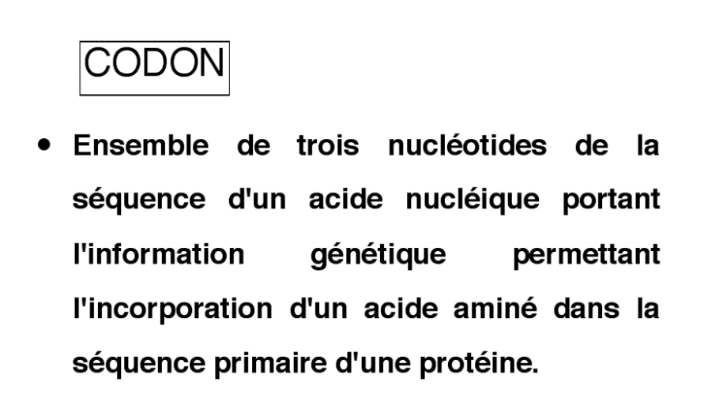

La liaison de l’acide ribonucléique de transfert (tRNA) avec l’acide ribonucléique messager (mRNA) porteur de l’information, se fait par complémentarité entre 3 nucléotides de chacun de ces deux RNA. Les 3 nucléotides du mRNA constituent un codon et les 3 nucléotides du tRNA un anticodon. Au cours de la traduction l’anticodon et le codon se lient de manière antiparallèle, et l’acide aminé porté par le tRNA est incorporé à la protéine en cours de synthèse.

• La séquence primaire du mRNA est donc traduite par groupes de 3 nucléotides (codons). Un nucléotide du mRNA au cours de la traduction peut se trouver en position 1, 2 ou 3 dans un codon si le nombre de nucléotides qui le séparent du codon d’initiation AUG est ou n’est pas un multiple de 3. Cette position porte le nom de cadre de lecture

**Code génétique**

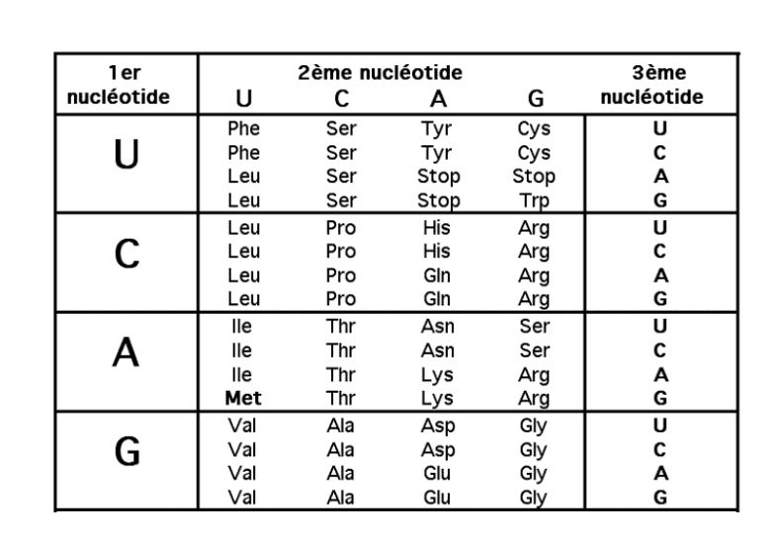

La séquence codante est une suite de codons dont chacun permet d’incorporer spécifiquement un acide aminé dans la synthèse d’une protéine.

• Le code génétique est le même pour tous les êtres vivants de la biosphère (universel). Il existe quelques variations (codons propres à la biosynthèse des protéines dans les mitochondries).

• Le code génétique comporte 61 codons pour signifier les 20 acides aminés qui participent à la synthèse des protéines : chaque acide aminé peut être codé par plusieurs codons (de un à six) qui diffèrent en général par leur troisième nucléotide. On dit que le code est dégénéré.

Le code génétique est le fruit d’une longue évolution et sa disposition n’est pas due au hasard. Les correspondances entre les codons et les acides aminés ont été sélectionnées pour que les changements de bases aient le moins d’effet possible sur la protéine exprimée. • Ainsi, tous les codons dont la deuxième lettre est un U correspondent à des acides aminés hydrophobes, donc ayant des propriétés physiques proches. • De même, les acides aminés acides correspondent aux codons commençant par GA, de telle sorte que le changement de la troisième base ne fera pas disparaître la charge anionique du radical. • Le codon le plus proche des codons Stop est celui du tryptophane. Un changement de chacun ou des deux G engendre un codon Stop et donc un arrêt de la traduction. Mais ce codon correspond à l’acide aminé le plus rare des protéines habituellement traduites En écrivant le code génétique dans l’autre sens, de l’acide aminé vers les codons, on montre que beaucoup d’acides aminés ont des codons homonymes. • Certains ont six codons différents, d’autres quatre, trois ou deux. • Ces codons homonymes ne sont pas employés au hasard parce que les tRNA correspondants n’existent pas dans toutes les cellules aux mêmes concentrations. De sorte que certains codons auront moins de chances de s’exprimer dans les tissus où le tRNA correspondant est rare. • Il existe de nombreux tRNA dont l’anticodon ne se lie pas de façon spécifique avec la troisième base du codon. Cette base est donc reconnue moins spécifiquement ou pas du tout, ce qui explique la dégénérescence habituelle de cette troisième lettre

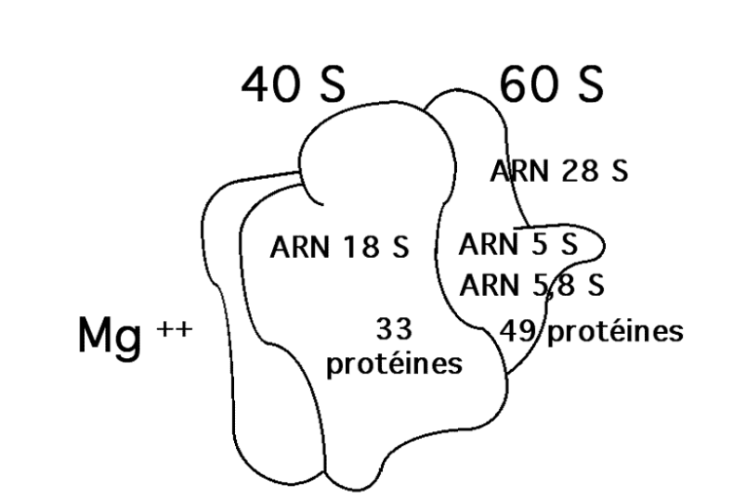**Ribosome eucaryote**

Les ribosomes du cytoplasme des cellules eucaryotes sont des complexes multienzymatiques qui associent 82 chaînes d’acides aminés et 4 acides ribonucléiques. Ces molécules sont associées entre elles pour former deux particules distinctes : la sous-unité 60S (Large = 2800000 daltons) et la sous-unité 40S (Small = 1400000 daltons) qui peuvent se dissocier facilement.

• Les acides ribonucléiques ribosomiaux et les protéines ont des sites de fixation pour la séquence du messager, pour les RNA de transfert qui portent l’acide aminé à incorporer (site A) et le peptide en cours de synthèse (site P), un site catalytique pour former les liaisons peptidiques, des sites de fixation pour les cofacteurs protéiques de l’initiation (eIF2, eIF3), de l’élongation et de la terminaison et des sites de régulation (protéine S6).

**RNA de transfert (trèfle)**

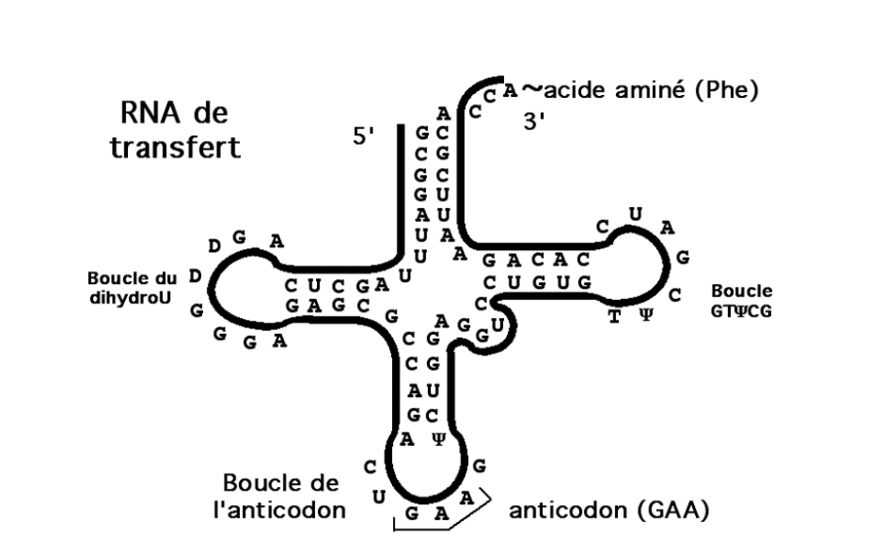

Les RNA de transfert constituent le lien chimique nécessaire entre la structure du codon, reconnu par l’anticodon, et l’acide aminé spécifique porté par le tRNA. C’est en quelque sorte le dictionnaire de la traduction. • L’anticodon est une séquence de trois nucléotides située à l’extrémité de la boucle inférieure du tRNA, complémentaire et antiparallèle de la séquence du codon de l’acide aminé correspondant. • Chaque acide aminé est lié spécifiquement (code génétique) par une amino-acyl-tRNA-synthétase à l’extrémité 3’ du tRNA dont l’anticodon lui correspond (tRNA chargé). • Les ribosomes lient les tRNA chargés sur le site A de l’élongation si leur anticodon s’apparie avec le codon du messager à cet endroit. L’élongation transfère alors le peptide sur l’acide aminé nouveau, lui-même porté par le RNA de transfert.

**Activation d’un acide aminé**

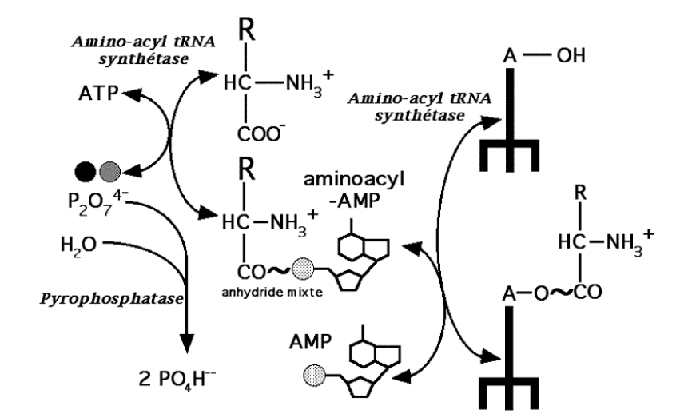

Les acides aminés libres du cytoplasme sont les substrats de la synthèse des protéines. Pour y participer ils doivent être activés.

• L’activation des acides aminés est catalysée par des enzymes spécifiques : les aminoacyltRNA synthétases. Il en existe au moins une pour chacun des 20 acides aminés.

• Ces enzymes ont une double spécificité : elles reconnaissent spécifiquement un acide aminé et elles reconnaissent spécifiquement le tRNA non chargé correspondant.

• L’aminoacyl-tRNA synthétase hydrolyse un ATP en AMP (liaison riche en énergie) puis active l’acide aminé en liant sa fonction acide avec la fonction acide du phosphate α de l’AMP (liaison anhydride mixte riche en énergie). Le pyrophosphate est aussitôt détruit par une pyrophosphatase.

• L’acide aminé ainsi activé est transféré ensuite avec sa liaison riche en énergie sur une des fonctions alcool secondaires du ribose de l’AMP 3’-terminal du tRNA. Le tRNA chargé se lie ensuite au ribosome pour la synthèse de la protéine

Les aminoacide-tRNA-synthétases sont les enzymes qui chargent les acides aminés libres du cytoplasme sur les RNA de transfert correspondants.

Le coenzyme ATP est hydrolysé en AMP et en pyrophosphate pour fournir l’énergie nécessaire.

La liaison ester constituée entre l’acide aminé et son tRNA est riche en énergie et sera hydrolysée au cours de l’étape d’élongation de la traduction.

**Initiation de la traduction**

L’initiation de la traduction est l’étape limitante de la traduction.

• Les sous-unités des ribosomes sont dissociées dans le cytoplasme. Une cascade d’événements va former un complexe d’initiation.

• Au repos, le facteur eIF2 (eucaryotic initiation factor 2) est porteur d’un GDP, coenzyme qu’il a hydrolysé au cours du cycle d’une initiation précédente. En présence du facteur eIF2B, un nouveau GTP est substitué à ce GDP. Le facteur eIF2 ainsi activé, peut alors lier le tRNA chargé d’une méthionine dont l’anticodon est complémentaire du codon d’initiation (AUG) du messager. En présence du cofacteur eIF4C, la petite sous-unité va fixer le facteur eIF3 et le facteur eIF2 activé qui porte le tRNA chargé de la méthionine initiale. L’énergie de la formation de ce complexe a été fournie par l’hydrolyse de la liaison riche en énergie du GTP porté par le facteur eIF2.

• La séquence 5’ non traduite du RNA messager est reconnue par les cofacteurs eIF4A, eIF4B et eIF4F qui s’y fixent. Grâce à l’hydrolyse d’un ATP pour fournir l’énergie, le messager est alors transféré sur la petite sous-unité, en regard du site P, de façon à hybrider les nucléotides du codon d’initiation avec ceux de l’anticodon de le tRNA de la méthionine initiale.

• En présence du dernier cofacteur eIF5, le complexe va se lier à une grande sous-unité pour constituer un ribosome fonctionnel. Les cofacteurs d’initiation sont libérés et la traduction commence. Le cofacteur eIF2 toujours porteur de son GDP, se libère pour recommencer un nouveau cycle d’initiation.

**Elongation de la traduction**

Les ribosomes initiés ont leur site A vacant. Le facteur d’élongation eEF1B catalyse l’échange du GDP par un GTP sur le facteur eEF1A. Celui-ci, activé, va recevoir un tRNA chargé qu’il viendra fixer sur ce site A, en hydrolysant le GTP en GDP. Dès que le codon du messager au fond du site A a pu se lier complémentairement avec l’anticodon du tRNA apporté, le facteur eEF1A est libéré avec son GDP.

• Le ribosome catalyse alors le transfert du peptide situé sur le tRNA du site P sur la fonction amine de l’acide aminé du tRNA du site A. Il utilise pour cela, l’énergie de l’hydrolyse de la liaison ester riche en énergie entre le peptide et le tRNA du site P.

• Enfin, grâce au facteur eEF2 et à l’hydrolyse d’un autre GTP, le tRNA du site P est libéré, le messager, le tRNA restant et le peptide en cours de synthèse sont alors déplacés (translocation) du site A vers le site P, sans qu’il y ait de séparation entre le codon et l’anticodon.

• Le site A est à nouveau libre pour recevoir le tRNA de l’acide aminé suivant

Un tRNA chargé vient se fixer sur le site A libre. Le codon du messager au fond du site A va se lier complémentairement avec l’anticodon du tRNA du nouvel acide aminé ce qui va permettre l’incorporation de cet acide aminé dans le peptide en cours de synthèse

Le ribosome catalyse alors le transfert du peptide situé sur le tRNA du site P sur la fonction amine de l’acide aminé du tRNA du site A. Il utilise pour cela, l’énergie de l’hydrolyse de la liaison ester riche en énergie entre le peptide et le tRNA du site P.

**Translocation des codons**

Le tRNA libre du site peptidique quitte le ribosome.

• Le messager, le tRNA restant et le peptide en cours de synthèse sont alors déplacés (translocation) du site A vers le site P, sans qu’il y ait fusion de l’hybride entre le codon et l’anticodon

**Terminaison de la traduction**

Lorsque le site A se trouve en regard d’un codon non-sens annonçant la fin de la traduction, le complexe va se dissocier du messager en présence d’un dernier cofacteur eRF. • Les deux sous-unités du ribosome se dissocient, la protéine synthétisée est libérée, ainsi que le dernier tRNA.